所需安装软件有： Github、JDK、Maven、Eclipse、MySQL、XMind、Sublime、FileZilla

一 、 JDK

双击安装JDK1.7

二 、  Maven

1、下载maven，地址：<http://maven.apache.org/download.cgi>

   下载后，解压到任意的目录下，这里我放到/usr/local/ maven3

maven_repo 默认目录: /User/jinpujun/.m2/repository

2、配置环境变量

shell里输入命令:  vi ~/.bash_profile

添加以下几个变量：

export JAVA_HOME = /Library/Java/JavaVirtualMachines/jdk1.7.0_79.jdk/Contents/Home

M3_HOME = /usr/local/maven3

export M3_HOME

PATH = $M3_HOME/bin:$PATH

export PATH

3、使环境变量生效： source ~/.bash_profile

4、测试，在terminal窗口输入命令：mvn –version ，查看打印信息，如果显示正常的maven版本即安装成功.

打开mvn jetty监听： MAVEN_OPTS="-Xms256m -Xmx1024m -XX:MaxPermSize=256M -Xdebug -Xnoagent -Djava.compiler=NONE -Xrunjdwp:transport=dt_socket,server=y,suspend=n,address=4000"

三、 eclipse安装与项目导入

Eclipse4.2比较简洁，但只能用JDK6启动，故统一升级为：eclipse-4.5-mars-R-macosx-cocoa-x86_64.tar.gz

1. 安装eclipse，解压安装包即可

Eclipse4.5默认集成了EGit/Maven，可直接配置它们使用

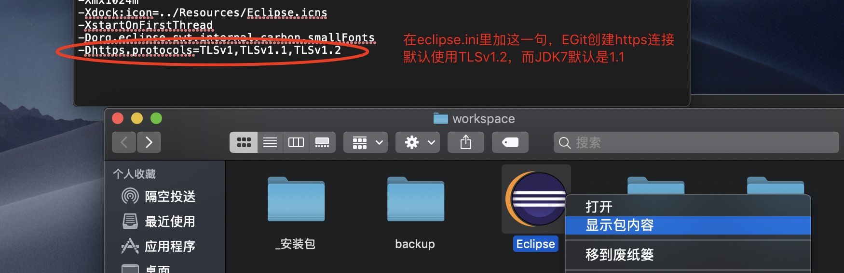

2.进入eclipse，点击如下图，创建M2_REPO

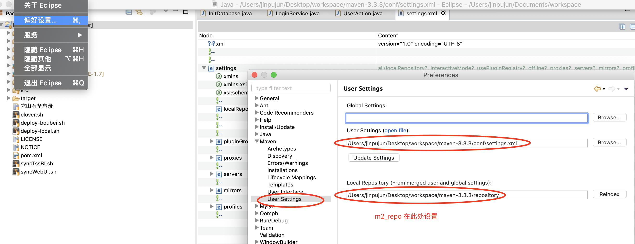

3.从GitHub上clone下目；

4.在clone下的项目上右击“新建位于文件夹的终端窗口”

进入终端，执行mvn clean eclipse:eclipse

5.在eclipse中导入项目

四、 mac安装telnet命令，

可参考网址 http://baijiahao.baidu.com/s?id=1583456151074034806&wfr=spider&for=pc

1. 打开“终端”，输入：

/usr/bin/ruby -e "$(curl -fsSL https://raw.githubusercontent.com/Homebrew/install/master/install)"

接着输入密码，按提示输入回车，等待他下载安装完成；

2.完成后输入：brew help

正确输出命令提示就完成安装了，接下来我们继续安装telnet命令

3.输入：brew install telnet

等待完成，然后可以测试

异常信息： **tail -f /var/mail/jinpujun**

五、 MySQL

双击安装文件默认安装。  
 命令行启动MySQL :

sudo /usr/local/mysql/support-files/mysql.server start

添加 mysql 别名到 PATH 里: vi ~/.bash_profile

添加：PATH=$PATH:/usr/local/mysql/bin

保存退出，然后执行: source ~/.bash_profile

之后就可以直接使用 mysql 命令: mysql –v，使用 \q 可以退出 mysql 模式。

修改root账户密码: /usr/local/mysql/bin/mysqladmin -u root password 'boubei@com'

[修改mysql的默认字符集为utf8](http://blog.csdn.net/waleking/article/details/7620983)

mysql> show variables like '%char%';  
+--------------------------+--------------------------------------------------------+  
| Variable_name            | Value                                                  |  
+--------------------------+--------------------------------------------------------+  
| character_set_client     | utf8                                                   |  
| character_set_connection | utf8                                                   |  
| character_set_database   | latin1                                                 |  
| character_set_filesystem | binary                                                 |  
| character_set_results    | utf8                                                   |  
| character_set_server     | latin1                                                 |  
| character_set_system     | utf8                                                   |  
| character_sets_dir       | /usr/local/mysql-5.5.23-osx10.6-x86_64/share/charsets/ |  
+--------------------------+--------------------------------------------------------+  
8 rows in set (0.00 sec)

character_set_database和character_set_server依然是latin1的字符集，也就是说mysql后续创建的表都是latin1字符集的，不是utf8，会造成一些麻烦。所以有必要修改my.cnf，在修改my.cnf之前一定要关闭mysql进程，不然会遇到mysql的sock不能连接的问题。

命令行关闭MySQL : sudo /usr/local/mysql/support-files/mysql.server stop

2，修改mysql配置文件/etc/my.cnf

sudo cp /usr/local/mysql/support-files/my-medium.cnf /etc/my.cnf

sudo vi /etc/my.cnf

[client] 下加入：

default-character-set=utf8

[mysqld] 下加入：

character-set-server=utf8

 修改完毕之后再启动mysql

3，检查结果：

mysql> show variables like '%char%';  
+--------------------------+--------------------------------------------------------+  
| Variable_name            | Value                                                  |  
+--------------------------+--------------------------------------------------------+  
| character_set_client     | utf8                                                   |  
| character_set_connection | utf8                                                   |  
| character_set_database   | utf8                                                   |  
| character_set_filesystem | binary                                                 |  
| character_set_results    | utf8                                                   |  
| character_set_server     | utf8                                                   |  
| character_set_system     | utf8                                                   |  
| character_sets_dir       | /usr/local/mysql-5.5.23-osx10.6-x86_64/share/charsets/ |  
+—————————————+--------------------------------------------------------

MySQL5.7 MacOS10.14

<https://blog.csdn.net/jenrey/article/details/82706641>

安装后没有配置文件，要修改系统的默认编码，在/etc下创建一个 my.cnf，加入：

[mysql]

default-character-set=utf8

[mysqld]

character-set-server=utf8

basedir=/usr/local/mysql

datadir=/usr/local/mysql/data

# MySQL 5.7. 对group by严格校验，导致不兼容

sql_mode=STRICT_TRANS_TABLES,NO_ZERO_IN_DATE,NO_ZERO_DATE,ERROR_FOR_DIVISION_BY_ZERO,NO_AUTO_CREATE_USER,NO_ENGINE_SUBSTITUTION'

保存、然后重启MySQL